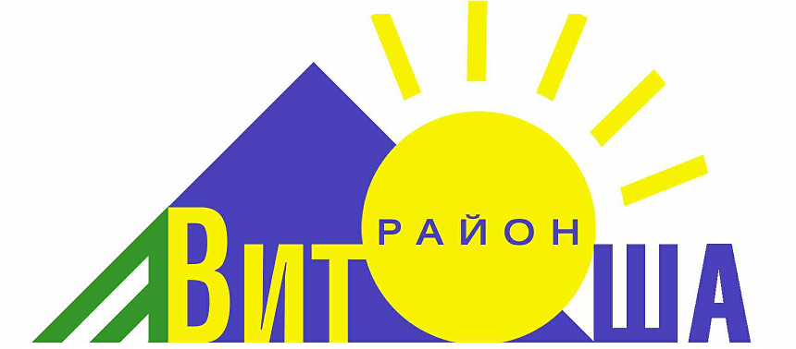
МЕЖДУНАРОДЕН ФОЛКЛОРЕН ФЕСТИВАЛ
”БАЛКАНСКО НАДИГРАВАНЕ В ПОЛИТЕ НА ВИТОША ”
16-18 СЕПТЕМВРИ, СОФИЯ 2011

INTERNATIONALE FOLKLORE FESTIVAL
“BALKAN DANCING COMPETITION AT THE FEET OF VITOSHA”
16 – 18 SEPTEMBER, SOFIA 2011

ЗАЯВКА ЗА УЧАСТИЕ

Име на групата

Страна/регион

Адрес

Ръководител

Длъжностно лице за кореспонденция:
…………………………………………………………………………………………..
адрес за кореспонденция:…………………………………………………………………………………………………………………………………………………………………..

тел/факс
E-mail:

Официални лица придружаващи групата:
1….............................................................................................................................
2….............................................................................................................................
3.................................................................................................................................
4.................................................................................................................................

Кратка творческа биография:

Състав на групата общо

категории | общо | жени | мъже
Танцьори
Ръководители

Моля, посочете Вашата програма:

- ………...................................................................................................................................
- …...........................................................................................................................................
- ...............................................................................................................................................
- ...............................................................................................................................................
- ...............................................................................................................................................

Заявител:………………
Подпис и печат

